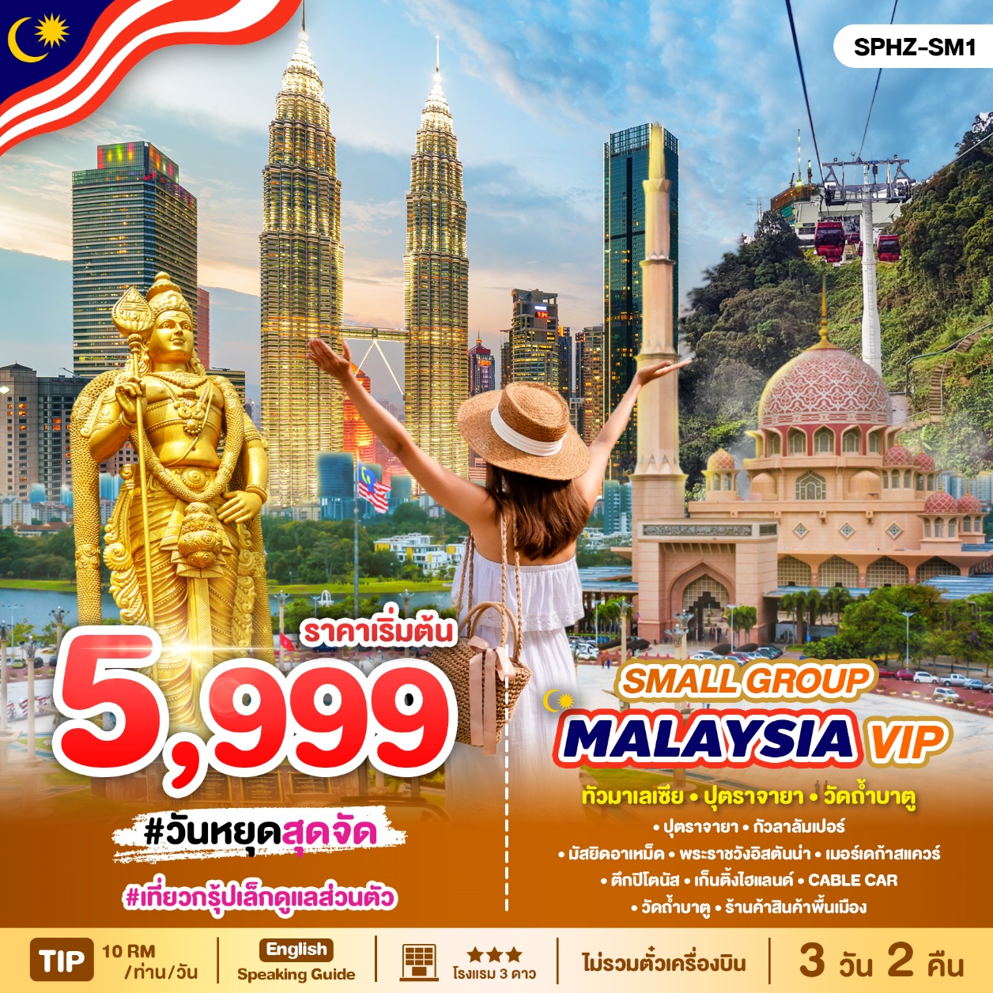

**ITINERARY**

|  |  |  |  |  |
| --- | --- | --- | --- | --- |
| **วันที่** | **โปรแกรมท่องเที่ยว** | **เช้า** | **เที่ยง** | **เย็น** |
| **1** | กรุงเทพ– สนามบินมาเลเซีย– ปุตราจายา-กัวลาลัมเปอร์ | Close with solid fill | Close with solid fill | Close with solid fill |
| **2** | มัสยิดอาเหม็ด – พระราชวังอิสตันน่า – เมอร์เดก้าสแควร์ - ตึกปิโตนัส-เก็นติ้งไฮแลนด์ – CABLE CAR –-อิสระตามอัธยาศัยบน GENTING | Checkmark with solid fill | Close with solid fill | Close with solid fill |
| **3** | เก็นติ้งไฮแลนด์ – วัดถ้ำบาตู – ร้านค้าสินค้าพื้นเมือง-ช็อกโกแลต OTOP – สนามบิน – กรุงเทพฯ | Checkmark with solid fill | Close with solid fill | Close with solid fill |

**อัตราค่าบริการ ไม่รวมตั๋วเครื่องบิน**

|  |  |  |  |  |  |  |
| --- | --- | --- | --- | --- | --- | --- |
| **ราคาทัวร์ผู้ใหญ่พักห้องละ 2-3 ท่าน**  **\*\*สำหรับหนังสือเดินทางต่างชาติเก็บเพิ่ม 1,000 บาท\*\***  **(เป็นข้อตกลงในการคิดเรตราคาชาวต่างชาติจากประเทศปลายทาง)**  **\*\*เ**Local Guide English Speaking \*\*** | | | | | | |
| **โรงแรม 3 ดาว** | **02-03 ท่าน** | **04-05 ท่าน** | **06-07 ท่าน** | **08-09 ท่าน** | **10 ท่านขึ้นไป** | **พักเดี่ยว** |
| **@กัวลาลัมเปอร์**  **Ibis Styles/Transit/ Puda Plaza**  **หรือเทียบเท่า 3 ดาว**  **@Genting**  **Awana Hotel/First World**  **หรือเทียบเท่า 3 ดาว** | 14,500 | 9,999 | 7,500 | 6,999 | 5,999 | +2,900 |

**หมายเหตุ หากท่านเดินทางช่วง SUPER PEAK ตามวันที่ดังต่อไปนี้**

**จ่ายเพิ่มท่านละ 1,000**

**จากราคาตารางด้านบน(2024)16Jun,15-16 Sep,30-31Oct,24-25/Dec,31/ Dec,(2025)01/Jan**

## วันแรก กรุงเทพฯ – ปุตราจายา-กัวลาลัมเปอร์ (-/-/-)

**........น.**  ลูกค้าดำเนินการเช็คอินด้วยตนเอง **ณ สนามบิน**

**........น.** **เดินทางสู่ ประเทศมาเลเซีย**

**........น.** เดินทางถึง **ถึงสนามบินนานาชาติ กัวลาลัมเปอร์** (เวลาเร็วกว่าประเทศไทย 1 ชั่วโมง) หลังผ่านพิธีการตรวจคนเข้าเมืองเรียบร้อย

**RE-CHECK เอกสารสำหรับใช้เดินทางเข้าประเทศมาเลเซีย**

**1.พาสปอร์ตที่มีอายุเหลือมากกว่า 6 เดือน ณ วันที่เดินทาง.**

**2.เอกสารการผ่าน ตม. Malaysia Digital Arrival Card (MDAC)**

จากนั้นนำท่านเดินทางสู่เมือง **ปุตราจายา (Putrajaya city)** ปุตราจายา..นครแห่งอนาคต อันเป็นที่ตั้งของหน่วยงานราชการ รวมถึงทำเนียบนายกรัฐมนตรี ชมความงดงามราวภาพฝันในนิยายอาหรับราตรีของสถาปัตยกรรมต่างๆ ในนครหลวงแห่งใหม่ของประเทศมาเลเซีย บันทึกภาพความทรงจำที่จัตุรัสปุตรา โดยมีฉากหลังเป็นมัสยิดปุตรา **มัสยิดสีชมพู (putra mosque)** มัสยิดแห่งเมืองซึ่งสร้างจากหินอ่อนสี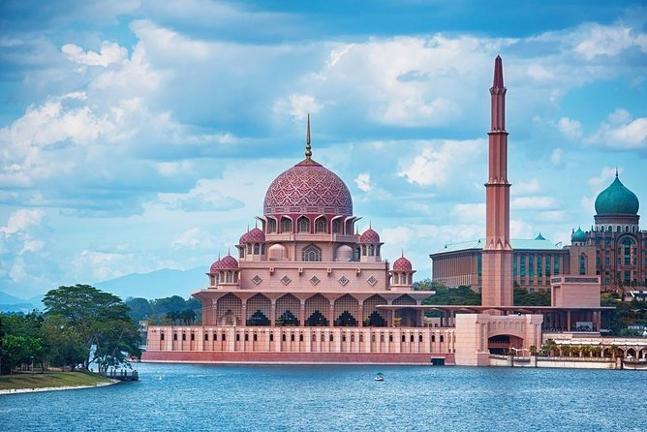กุหลาบ ตั้งอยู่ริมทะเลสาบปุตรา ทำเนียบรัฐบาลสีชมพู..มัสยิดอันงดงามยิ่งใหญ่และสถานที่ทำงานของนายกรัฐมนตรี ตั้งอยู่เมืองปุตราจายา ผสมผสานทางด้านสถาปัตยกรรมของมุสลิมทันสมัยที่สุดในโลก สามารถบรรจุคนได้ถึง 15,000 คน ใช้เป็นสถานที่ที่สัมมนา การประชุมต่างๆ และชมความงามของ**สะพานวาวาซัน** สะพานสวยที่สุดแห่งหนึ่ง ซึ่งมีรูปร่างประหนึ่งลูกศร พุ่งออกไปจากอาคารกระทรวงการคลัง

**🍽 อิสระรับประทานอาหารเที่ยงและเย็น ด้วยตนเอง**

**ได้เวลาอันสมควรนำท่านเดินทางสู่ที่พัก ให้ท่านได้พักผ่อนตามอัธยาศัย**

## วันที่สอง มัสยิดอาเหม็ด – พระราชวังอิสตันน่า – เมอร์เดก้าสแควร์ - ตึกปิโตนัส-เก็นติ้งไฮแลนด์ – CABLE CAR –-อิสระตามอัธยาศัยบน GENTING (B/-/-)

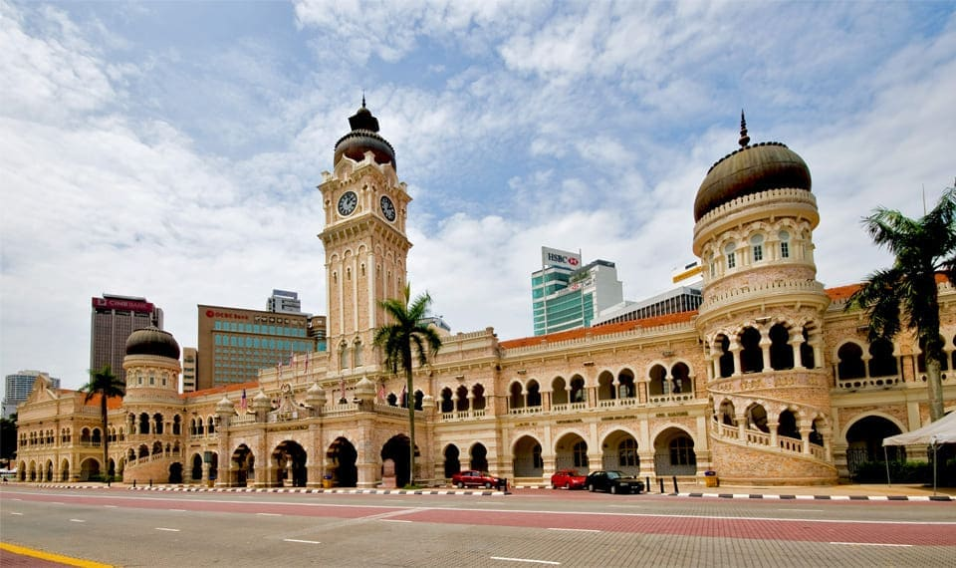นำท่าน**ชมเมืองหลวงของมาเลเซีย** ซึ่งเป็นเมืองที่ตั้งขึ้นที่บริเวณที่แม่น้ำ 2 สายตัดกัน นำท่านผ่านชม **มัสยิดอาเหม็ด** เก่าแก่และสวยที่สุดในมาเลเซีย นำท่านแวะถ่ายรูปด้านหน้า **พระราชวังอิสตันน่า ไนการ่า** ที่ประทับของสมเด็จพระรามาธิปดีของมาเลเซีย ผ่านชม อาคารสุลต่าน อับดุล ซามัด ที่ปัจจุบันเป็นสถานที่ของทางราชการ ตั้งอยู่ตรงข้ามกับ **เมอร์เดก้าสแควร์** ซึ่งเป็นจัตุรัสที่รำลึกถึงวันที่มาเลเซียได้ฉลองเอกราชพ้นจากประเทศในเครืองจักรภพ

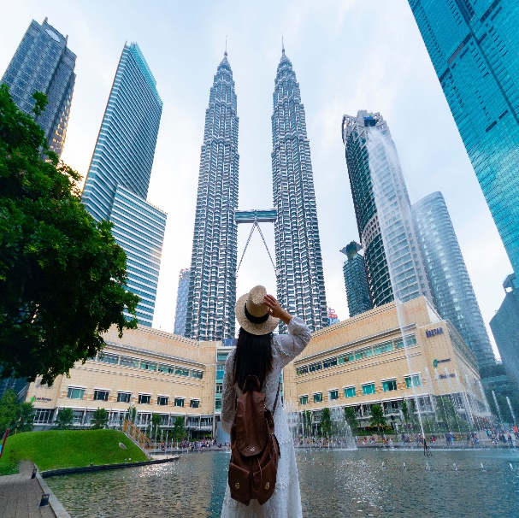นำท่านแวะถ่ายรูปกับสัญลักษณ์ของตึกระฟ้าในนครกัวลาลัมเปอร์ **ตึกปิโตรนัส** ซึ่งเป็นอาคารแฝดที่สูงที่สุดในโลก ด้วยความสูงถึง 452 เมตร ภายนอกตึกเป็นสถาปัตยกรรมตึกแฝดที่สง่างาม ตกแต่งด้วยแผ่นสเตนเลส 33,000 แผ่น และกระจกอีก 55,000 แผ่น มีคุณสมบัติพิเศษในการกรองแสงและลดเสียงรบกวน

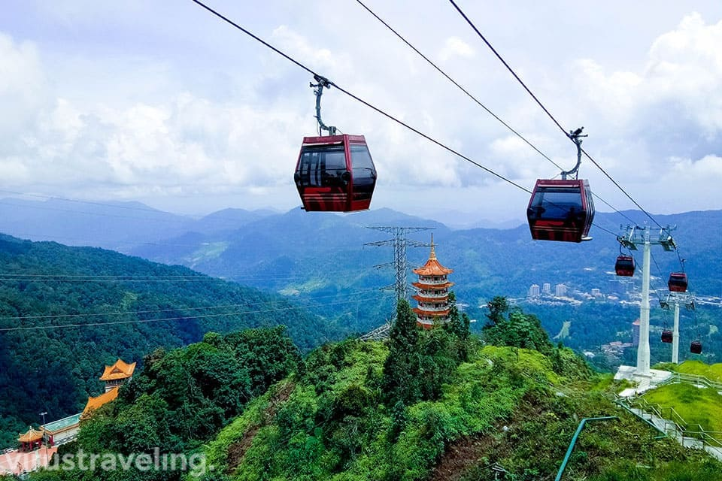**นำท่านเดินทางสู่เมืองในสายหมอก GENTING HIGHLAND** (ประมาณ 114 ก.ม. ใช้เวลาประมาณ 1.30-2 ช.ม.)ถึงสถานีกระเช้าลอยฟ้า **AWANA SKY WAY** **(ในกรณี โรงแรมคอนเฟริมเป็นFirstworld hotel โปรดเตรียมเงินค่านำกระเป๋าใบใหญ่ขึ้นกระเช้า หากขนาดกระเป๋าลูกค้าเกิน 56 Cm. X 36 Cm. X 20 Cm. มีค่าใช้จ่าย 35 RM/ขึ้นลง) ดังนั้นท่านสมาชิกทัวร์ต้องเตรียมกระเป๋าใบเล็กขนาดไม่****เกิน 56 Cm. X 36 Cm. X 20 Cm. จะไม่มีค่าใช้จ่าย นำท่านนั่ง กระเช้าลอยฟ้า** ขึ้นสู่ยอดเขาเก็นติ้ง ระยะทาง 3.4 กม. ซึ่งยาวที่สุดในเอเชียจะได้สัมผัสปุยเมฆหมอกอันหนาทึบและอากาศบริสุทธิ์อันหนาวเย็น (โปรดนำเสื้อหนาวติดตัวไปด้วย)

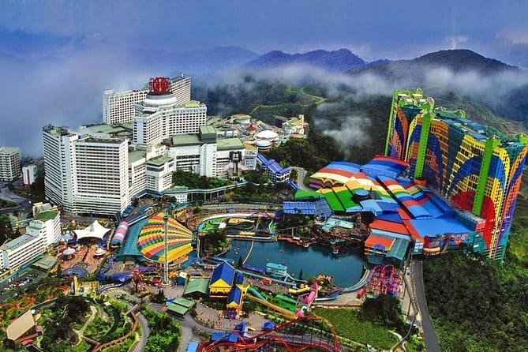**เก็นติ้งไฮแลนด์** สถานตากอากาศ และ สถานคาสิโนระดับชาติ บนยอดเขา **Gunung Ulu Kali** ในบริเวณเขตติดต่อของรัฐปาหัง และรัฐเซลังงอร์ อยู่สูงกว่าระดับน้ำทะเลถึง 6,000 ฟิต หรือ 1,800 เมตร ห่างจากนครกัวลาลัมเปอร์ 58 กิโลเมตร การก่อสร้างดำเนินด้วยความยากลำบาก โดยราชาคาสิโน ลิมโกะห์ตง ได้เริ่มลงมือตัดถนนขึ้นสู่ยอดเขาในปี 2508 ใช้เวลาถึง 4 ปี แล้วจึงดำเนินการสร้างรีสอร์ท

**พิเศษ!!! บัตรสวนสนุก GENTING SKYWORLD THEME PARK 1 DAY UNLIMITED**

**\*\*\* ชำระเพิ่มจากค่าทัวร์ จองและชำระก่อนเดินทางเท่านั้น \*\*\***

**OPTION ผู้ใหญ่ : ส่วนสูง 111 เซนติเมตร ขึ้นไป ราคาบัตร 1,590 บาท**

**เด็ก : ส่วนสูง 90-110 เซนติเมตร ราคาบัตร 1,300 บาท**

**\*\*\*ส่วนสูงต่ำกว่า 90 เซนติเมตร เข้าฟรี \*\*\***

**Genting SkyWorlds** <https://www.gentingskyworlds.com> เป็นสวนสนุกเปิดใหม่ล่าสุดที่ Resorts World Genting, Genting Highlands [แบ่ง](https://www.gentingskyworlds.com/%20แบ่ง)ออกเป็น โซนต่าง ดังนี้

**Studio Plaza** พบกับตัวละครในภาพยนตร์ที่คุณชื่นชอบในทุกรูปแบบและทุกรูปแบบ การตกแต่งภายในด้วยสีทอง จัดแสดงที่ 360° Legends Cinema มีร้านอาหารและร้านค้ามามายให้ท่านได้ตื่นตาตื่นใจ

**Eagle Mountain** ความร้อนแรงของทะเลทรายแคลิฟอร์เนีย สนุกกับ การขับรถ Mad Ramp Peak หรือเดินถ่ายรูปรอบๆ หรือช้อปปิ้งร้าน Freedom Shop

**Central Park** ศูนย์รวมจัตุรัสกลางเมือง สัมผัสกับสถานที่ท่องเที่ยวระดับโลก ร้านอาหาร ร้านค้า และการแสดงสดที่ดีที่สุด ไม่ว่าจะเป็นการเยี่ยมชมพิพิธภัณฑ์ประวัติศาสตร์ธรรมชาติหรือการแสดงน้ำพุที่ Lake of Dreams เซ็นทรัลพาร์คเป็นที่ที่สนุกสนาน ตื่นเต้น และประทับใจไม่รู้ลืม

**RIO** ตื่นตาตื่นใจกับกับอาคารที่มีสีสันสวยงาม มีม้าหมุนเครื่องเล่นสุดโปรดสำหรับเด็ก อีกทั้งเล่นเครื่องร่อนบนอวกาศแบบสุดมัน

**ANDROMEDA BASE** โซนเครื่องเล่นที่น่าตื่นเต้นนี้ เช่น Andromeda Base , Terraform Tower of horror และอีกมากมายให้ท่านได้สนุกหวาดเสียวแบสุดเหวี่ยง

**LIBERTY LANE** ด้วยแรงบันดาลใจจากท้องถนนในซานฟรานซิสโก ถนนเส้นนี้มีชีวิตชีวาด้วยร้านค้าที่ไม่เหมือนใคร แหล่งอาหาร และสถานที่ท่องเที่ยวที่สนุกสนานจาก Planet of the Apes ที่แรกในโลกที่ออกแบบมาสำหรับ Genting SkyWorlds โดยเฉพาะ

**EPIC** เตรียมตัวให้พร้อมสำหรับการผจญภัยครั้งยิ่งใหญ่รอบโลกที่แปลกประหลาดขนาดไพน์ของ Epic ด้วยเวทย์มนตร์ของ Queen Marigold และสิ่งประดิษฐ์ของศาสตราจารย์ Bomba มนุษย์จะได้รับโอกาสที่จะประหลาดใจที่อาณาจักรลับอย่างใกล้ชิด!

**ROBOTS RIVET TOWN** ให้ท่านได้เยือน Robot City ให้จินตนาการของคุณโลดแล่นไปในขณะที่คุณสร้างการผจญภัยร่วมกับเพื่อนนักประดิษฐ์

**ICE AGE** การผจญภัยยุคก่อนประวัติศาสตร์พร้อมสถานที่ท่องเที่ยวที่ได้รับแรงบันดาลใจจากเกมแฟรนไชส์ชื่อดังระดับโลกอย่าง Ice Age สัมผัสความสนุกขนาดมหึมาสำหรับทุกคนในครอบครัว!

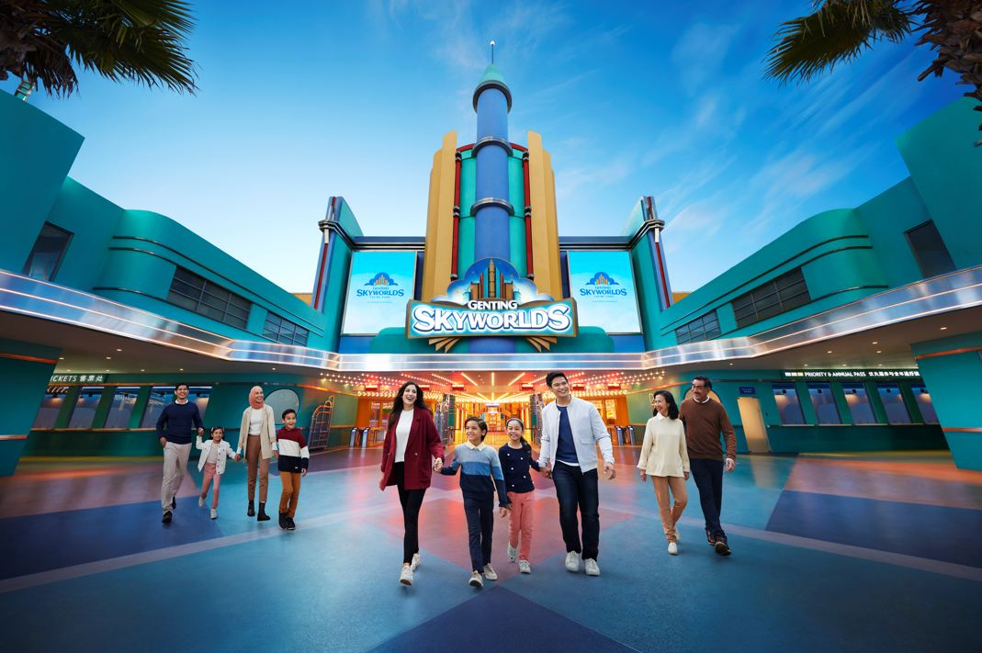

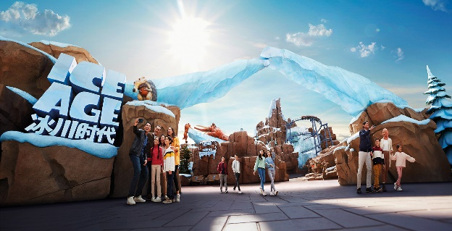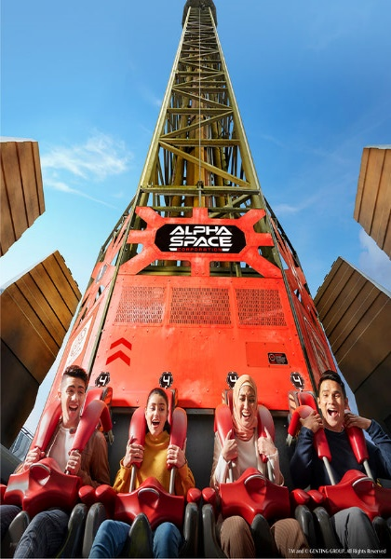

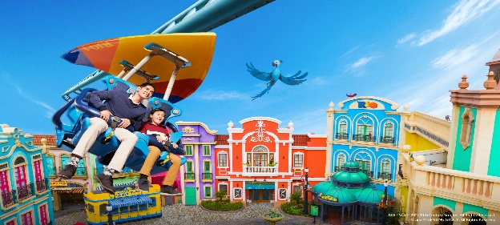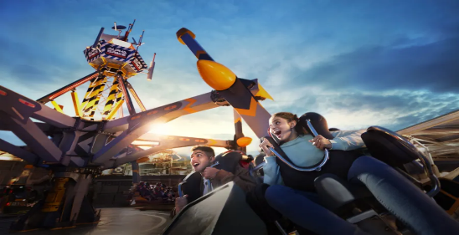

**\*\*\* อิสระรับประทานอาหารเที่ยงและเย็นที่เก็นติ้งตามอัธยาศัย \*\*\***

**จากนั้นนำท่านเข้าสู่ที่พัก โรงแรม AWANA HOTEL GENTING หรือ FIRST WORLD เทียบเท่า 3 \***

**\*\*ข้อมูลสำคัญ\*\***

1. โรงแรม ที่ FIRST WORLD ไม่มีห้องพักแบบ 3 ท่าน ไม่มีเตียงเสริม ลูกค้าเลือกว่าจะพัก 3 ท่านในห้อง DBL หรือจะพักเดี่ยวเฉพาะบนเก็นติ้ง เพิ่ม 1,500 บาท/ห้อง

2. เก็นติ้งช่วงกลางวันอุณหภูมิอยู่ที่ระหว่าง 20°C - 26°C ส่วนกลางคืน อุณหภูมิอยู่ที่ระหว่าง 15°C - 20°C

(หมายเหตุ: หากห้องพักที่บน GENTING HIGHLAND เต็ม ขอสงวนสิทธิ์ในการเปลี่ยนโปรแกรมเป็น GENTING DAY TOUR และมานอนที่ KUALA LUMPUR แทน)

อิสระให้ท่านได้ถ่ายรูปภาพเก็บไว้เป็นที่ระลึกกับสถานที่ต่าง ๆ และยังมี**บ่อนคาสิโนระดับชาติ** ที่ได้รับอนุญาตจากรัฐบาลอย่างถูกต้องตามกฎหมาย เชิญท่านสนุกสนานกับการเสี่ยงโชคต่างๆ เช่น สล๊อตแมชชีน รูเล็ต ไฮโล บัคคาร่า ลูกเต๋า ตู้ม้า เป็นต้น**(สำหรับท่านที่ต้องการเข้าคาสิโน ท่านสุภาพบุรุษ และสุภาพสตรีใส่ชุดสุภาพ เด็กอายุต่ำกว่า 21 ปี ห้ามเข้าในคาสิโน)**

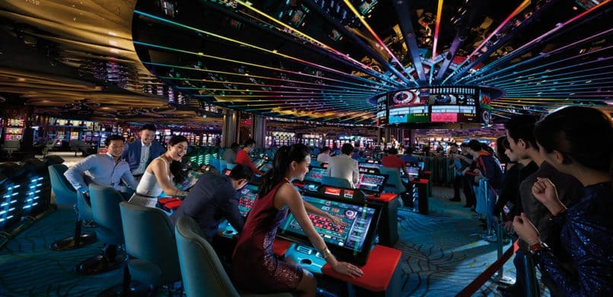

อิสระให้ท่านได้เพลิดเพลินกับความบันเทิงมากมายใน GENTING ตามอัธยาศัย ช้อปปิ้ง เดินชมธรรมชาติ อากาศดีๆ เสี่ยงโชค นับเลขที่คาสิโน หรือตะลุยสวนสนุกได้ยาวๆ

* **First World Plaza** เป็นศูนย์รวมร้านค้า ร้านอาหาร สถานบันเทิง สวนสนุก รวมไปถึงเมืองหิมะที่เก็นติ้งรีสอร์ต
* **Skytropolis Funland** สวนสนุกในร่มขนาดใหญ่ มีเครื่องเล่นรองรับนักท่องเที่ยวทุกช่วงอายุ เปิดทุกวันเวลา 10.00 – 22.00 น. นักท่องเที่ยวสามารถซื้อบัตรเครื่องเล่นแยกเฉพาะอย่าง หรือซื้อบัตรแบบทุกเครื่องเล่นไม่จำกัดได้
* **Valley View Garden** สวนบริเวณโรงแรม Theme Park Hotel ประกอบไปด้วยน้ำพุ ม้านั่งสำหรับพักผ่อน พุ่มไม้ดอกไม้ประดับต่างๆ รวมทั้งมีสวนผีเสื้อซึ่งเปิดให้บริการทุกวันตั้งแต่เวลา 09.00 – 21.00 น.
* **Sky Avenue Complex** เป็นช้อปปิ้งมอลล์ที่อยู่สูงที่สุดในมาเลเซีย บนยอดเขาของเก็นติ้งไฮแลนด์ มีร้านค้าและร้านอาหารกว่า 70 ร้าน จุดเด่นคือ การแสดงแสงสีและไฟประดับในยามค่ำคืน ที่เรียกว่า Sky Symphony
* **Casino** ของเก็นติ้งไฮแลนด์เป็นคาสิโนขนาดใหญ่ที่เปิดทุกวันตลอด 24 ชั่วโมง

**🍽 อิสระรับประทานอาหารเที่ยงและเย็น ด้วยตนเอง**

**ได้เวลาอันสมควรนำท่านเดินทางสู่ที่พัก ให้ท่านได้พักผ่อนตามอัธยาศัย**

## วันที่สาม เก็นติ้งไฮแลนด์ – วัดถ้ำบาตู – ร้านค้าสินค้าพื้นเมือง-ช็อกโกแลต OTOP – สนามบิน – กรุงเทพฯ (B/-/-)

**เช้า** 🍽 **รับประทานอาหารเช้า ณ ห้องอาหาร**

อิสระในยามเช้าให้ท่านได้สัมผัสอากาศเย็นสบายบนยอดเขา ที่มีอุณหภูมิเฉลี่ยตลอดปี 16-24 องศาเซลเซียส จนได้เวลาอำลาสายหมอก นั่งกระเช้าไฟฟ้ากลับสู่สถานีกระเช้าไฟฟ้าโกตงจายา

นำท่านสู่ **นครกัวลาลัมเปอร์** ระหว่างทางให้ท่านได้พักเปลี่ยนอิริยาบถที่บริเวณ **ร้านค้าสินค้าพื้นเมือง** เพื่อเลือกซื้อหาของฝากพื้นเมือง อาทิ ผงปรุงบะกุ๊ดเต๋ เคล็ดลับคู่ครัวมาเลเซีย กาแฟขาวขึ้นชื่อของเมืองอิโปห์ ที่มีรสหอมกลมกล่อมราวกับกาแฟสด

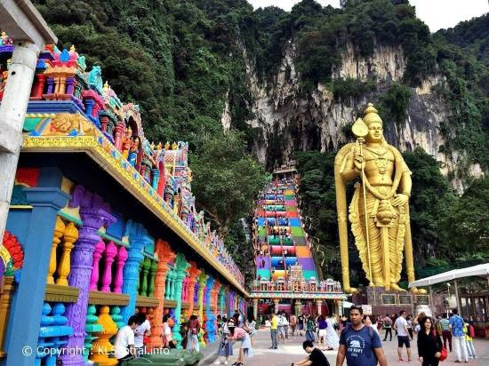นำท่านแวะถ่ายรูปและนมัสการ พระขันธกุมาร ที่ **วัดถ้ำบาตู** เป็นศาสนสถานที่ศักดิ์สิทธิ์ของศาสนาฮินดู ด้านหน้าปากทางขึ้นบันไดไปยังถ้ำ ข้างบนมีรูปปั้นของพระขันธ์กุมารสูงถึง 42.7 เมตร

นำคณะแวะเลือกซื้อ**ช็อกโกแลต OTOP** ในโรงงานที่ใหญ่ที่สุดในกระทรวงการคลัง **อิสระให้ท่านได้ช็อปปิ้งที่ห้าง MITSUI OUTLET พบกันสินค้าลดราคามากมาย 50-70 % แบรนด์ชั้นนำกว่า 50 แบรนด์ (หากมีเวลาเหลือขึ้นอยู่กับเที่ยวบินลูกค้า)**

**🍽 อิสระรับประทานอาหารเที่ยงและเย็น ด้วยตนเอง**

**ได้เวลาอันสมควรนำท่านเดินทางสู่สนามบินนานาชาติ กัวลาลัมเปอร์**

**........น. ออกเดินทางสู่สนามบินประเทศไทย**

**........น.เดินทางกลับถึงสนามบินประเทศไทยโดยสวัสดิภาพ พร้อมความประทับใจ**

|  |
| --- |
| **อัตราค่าบริการพักห้องละ 2 ท่าน**  **\*\*สำหรับหนังสือเดินทางต่างชาติเก็บเพิ่ม 1,000 บาท\*\*** |

**(อ้างอิงจากตารางราคาด้านบน)**

**ไม่มีราคาเด็ก ( Infant ไม่เกิน 2 ปี 3,900 บาท)**

**เงื่อนไขการจอง มัดจำ 50% ของค่าทัวร์**

**ส่วนที่เหลือชำระก่อนเดินทาง ไม่เกิน 15 วัน**

**\*\*\* เมื่อชำระค่ามัดจำแล้วถือว่ารับทราบเงื่อนไขการจองทัวร์ทุกประการ \*\*\***

**พร้อมส่งสำเนาหน้าพาสปอร์ตให้เจ้าหน้าที่จองทัวร์ / ส่วนที่เหลือจ่ายก่อนเดินทาง 15 วัน**

**\*\*\* กรุณาตรวจสอบพาสปอร์ต ต้องมีอายุใช้งานเหลือไม่น้อยกว่า 6 เดือน นับจากวันเดินทาง\*\*\***

**หมายเหตุ โปรแกรมการเดินทางอาจเปลี่ยนแปลงตามความเหมาะสม บริษัทฯ ขอสงวนสิทธ์ในการปรับเปลี่ยนราคา หากมีการปรับขึ้นของภาษีน้ำมันของสายบินหรือการเปลี่ยนแปลงกฏการเข้าประเทศที่มีค่าใช้จ่ายเพิ่มเติมรวมถึงการปรับเพิ่มราคาค่าบัตรเข้าชมสถานที่ท่องเที่ยว (ตามประกาศของสถานที่ท่องเที่ยวนั้นๆ หลังการจองทัวร์)**

**อัตรานี้รวม**

* ค่ารถโค้ช รถตู้ ปรับอากาศบริการตลอดการเดินทางตามรายการทัวร์
* ค่าอาหาร และเครื่องดื่มที่ระบุไว้ในรายการ
* ค่าที่พัก 2 คืนพักห้องละ 2-3 ท่าน
* ค่าบัตรเข้าชมสถานที่ท่องเที่ยวต่าง ๆ ตามรายการที่ได้ระบุไว้
* ค่าประกันอุบัติเหตุในการเดินทาง 1,000,000 บาท (ขึ้นอยู่กับเงื่อนไขของกรรมธรรม์เฉพาะเหตุการที่เกิดขึ้นระหว่างวันเดินทางเท่านั้นโดยจะต้องใช้ใบรับรองแพทย์และใบเสร็จรับเงินในการเบิก)

**อัตรานี้ไม่รวม**

* **ค่าทิปไกด์+ค่าทิปคนขับรถ 10RM/ท่าน/วัน**
* **ตั๋วเครื่องบินและภาษีน้ำมันตามรายการ ไป/กลับตามกำหนดการของคณะ**
* **ค่าใช้จ่ายที่เกิดจากสถานที่ท่องเที่ยวปรับราคาหรือเปลี่ยนแปลงค่าบัตรเข้าชมในสถานที่ ตามประกาศของสถานที่ท่องเที่ยวนั้นๆ**
* ค่าทำหนังสือเดินทางไทย และค่าธรรมเนียมสำหรับผู้ถือพาสปอร์ตต่างชาติ
* ค่าอาหาร และเครื่องดื่มที่ไม่ได้ระบุไว้ในรายการ
* ค่าใช้จ่ายอื่นๆ ที่มิได้ระบุไว้ในรายการ เช่น ค่าซักรีด โทรศัพท์ ค่ามินิบาร์ ฯลฯ
* ภาษีมูลค่าเพิ่ม 7% และภาษีหัก ณ ที่จ่าย 3%

**เอกสารที่ใช้ในการเดินทาง**

* หนังสือเดินทางที่มีวันกำหนดอายุใช้งานเหลือไม่น้อยกว่า 6 เดือน หรือ 181 วัน นับจากวันที่จะออกเดินทาง

**เงื่อนไขการจองทัวร์**

**หากไม่ได้ร่วมบริการทานอาหาร หรือค่าตั๋วเข้าชมใดๆ ในกรณีจอยทัวร์ไม่สามารถคืนเงินได้ เนื่องจากค่าบริการที่ต่างประเทศเป็นแบบเหมาจ่าย**

1. เนื่องจากเมื่อล็อคห้องโรงแรมแล้วต้องเดินทางตามวันที่ ที่ระบุไม่สามารถยกเลิก หรือเปลี่ยนแปลงการเดินทางใด ๆ ทั้งสิ้น ถ้ากรณียกเลิก หรือเปลี่ยนแปลงการเดินทาง ทางบริษัทฯขอสงวนสิทธิ์ในการคืนเงินทั้งหมดหรือบางส่วนให้กับท่าน
2. กรณีที่กองตรวจคนเข้าเมืองทั้งที่กรุงเทพฯ และในต่างประเทศปฏิเสธมิให้เดินทางออกหรือเข้าประเทศที่บริษัทระบุในรายการเดินทาง บริษัทฯขอสงวนสิทธิ์ไม่คืนค่าบริการไม่ว่ากรณีใด ๆ
3. ทางบริษัทฯ จะไม่รับผิดชอบใดๆทั้งสิ้น หากท่านใช้บริการของทางบริษัทฯไม่ครบ อาทิ ไม่เที่ยวบางรายการ, ไม่ทานอาหารบางมื้อ เพราะค่าใช้จ่ายทุกอย่าง ทางบริษัทฯได้ชำระค่าใช้จ่ายให้ตัวแทนต่างประเทศแบบเหมาขาด
4. **ค่าทัวร์เป็นแบบเหมาจ่ายกับบริษัททัวร์ในต่างประเทศ ไม่สามารถคืนเงินค่าทัวร์ในทุกกรณี**
5. ทางบริษัทฯจะไม่รับผิดชอบใดๆ ทั้งสิ้น หากเกิดสิ่งของสูญหายจากการโจรกรรม และ/หรือ เกิดอุบัติเหตุที่เกิดจากความประมาทของตัวนักท่องเที่ยวเอง
6. เมื่อท่านตกลงชำระเงินไม่ว่าทั้งหมดหรือบางส่วนกับทางบริษัทฯ ทางบริษัทฯ จะถือว่าท่านได้ยอมรับในเงื่อนไขข้อตกลงต่างๆ ที่ได้ระบุไว้แล้วทั้งหมด
7. **ผู้เดินทางจะต้องตรวจสอบสถานะของVisa ด้วยตนเอง เช่นการต่ออายุ หรือ การทำRe-Entry หรือ สิทธิ หน้าที่ ต่างๆ หากมีเหตุหรือเกิดผลกระทบใดๆไม่ว่าในกรณีใดเกี่ยวกับ Visa ของท่าน ทางบริษัทจะไม่รับผิดชอบในทุกกรณี**

**หมายเหตุ**

* หากมีเหตุสุดวิสัยอันเกิดจากประกาศสถานการณ์โควิดทำให้เดินทางไม่ได้ อ้างอิงตาม พรบ. ธุรกิจนำเที่ยว หักค่าใช้จ่ายที่เกิดขึ้นจริงโดยมีใบเสร็จยืนยันกับลูกค้า
* **เรื่องห้องพักช่วงเทศกาล** ห้องพักที่ลูกค้าระบุตอนจองทัวร์ ทางบริษัทจะ Request ให้ทางโรงแรมตามขั้นตอน ในบางครั้งโรงแรมอาจเปลี่ยนชนิดห้องพักของลูกค้า ณ วันเข้าพัก แต่ทางบริษัทยืนยันว่าจะเพียงพอต่อจำนวนลูกค้า เช่น

Request สำหรับเตียง Double Bed หากห้องไม่พอ อาจะเป็นห้อง TWN ขยับเตียงให้ชิดกัน

Request สำหรับเตียง Triple Bed หากห้องไม่พอ จะจัดให้เป็น 2ห้อง โดยไม่เก็บเงินเพิ่ม ตามเงื่อนไขของโรงแรมที่จอง

* บริษัทฯ ขอสงวนสิทธิ์ที่จะเปลี่ยนแปลงรายละเอียดบางประการในทัวร์นี้ เมื่อเกิดเหตุจำเป็นสุดวิสัยจนไม่อาจแก้ไขได้และจะไม่รับผิดชอบใดๆ ในกรณีที่สูญหาย สูญเสียหรือได้รับบาดเจ็บที่นอกเหนือความรับผิดชอบของหัวหน้าทัวร์และเหตุสุดวิสัยบางประการ เช่น การนัดหยุดงาน ภัยธรรมชาติ การจลาจล ต่างๆ เนื่องจากรายการทัวร์นี้เป็นแบบเหมาจ่ายเบ็ดเสร็จ หากท่านสละสิทธิ์การใช้บริการใดๆ ตามรายการ หรือถูกปฏิเสธการเข้าประเทศไม่ว่าในกรณีใดก็ตาม ทางบริษัทฯ ขอสงวนสิทธิ์ไม่คืนเงินในทุกกรณี
* บริษัทฯมีสิทธิ์ที่จะเปลี่ยนแปลงหรือสับเปลี่ยนรายการได้ตามความเหมาะสมบริษัทขอสงวนสิทธิ์ที่จะเลื่อนการเดินทางในกรณีที่มีผู้ร่วมคณะไม่ถึง 15 ท่าน การไม่รับประทานอาหารบางมื้อไม่เที่ยวตามรายการ ไม่สามารถขอหักค่าบริการคืนได้ เพราะการชำระค่าทัวร์เป็นไปในลักษณะเหมาจ่าย เมื่อท่านได้ชำระเงินมัดจำหรือทั้งหมด ไม่ว่าจะเป็นการชำระผ่านตัวแทนของบริษัทฯ หรือชำระโดยตรงกับทางบริษัทฯ ทางบริษัทฯ จะขอถือว่าท่านรับทราบและยอมรับในเงื่อนไขต่างๆ
* บริษัทฯไม่รับผิดชอบค่าเสียหายในเหตุการณ์ที่เกิดจากสายการบิน ภัยธรรมชาติ ปฏิวัติและอื่นๆที่อยู่นอกเหนือการควบคุมของทางบริษัทฯหรือค่าใช้จ่ายเพิ่มเติมที่เกิดขึ้นทางตรงหรือทางอ้อม เช่น การเจ็บป่วย, การถูกทำร้าย, การสูญหาย, ความล่าช้า หรือจากอุบัติเหตุต่างๆ